ICS | 03.200
CCS | A 12
42
湖北省地方标准
DB 42/T XXX—2025

工业企业绿色诊断指南
Guide for Green Diagnosis of Industrial Enterprises

（征求意见稿）

2025 -XX - XX发布
2025 -XX- XX实施
湖北省市场监督管理局 发布

目次
前言 III
引言 IV
1 范围 5
2 规范性引用文件 5
3 术语和定义 5
3.1 绿色诊断 ....... 5
3.2 生态设计 ..... 6
3.3 绿色产品 .. 6
4 诊断原则 6
4.1 专业性 6
4.2 系统性 6
4.3 独立性 6
4.4 实操性 6
4.5 可追溯性 6
5 诊断程序 6
5.1 确定诊断任务 6
5.2 诊断准备 7
5.3 现场诊断 7
5.4 报告编写 8
6 诊断内容 8
6.1 基础设施诊断 8
6.2 绿色管理诊断 9
6.3 用能设备诊断 9
6.4 能源利用诊断 9
6.5 资源利用诊断 10
6.6 二氧化碳排放诊断 10
6.7 环境排放诊断 10
6.8 绿色供应链诊断 10
6.9 绿色绩效诊断 10
6.10 绿色发展水平量化指标汇总 11
6.11 绿色发展潜力分析与建议 11
7 诊断结果应用 11
7.1 跟踪原则 11
7.2 组织与职责 11
7.3 跟踪时限 12
7.4 跟踪报告编制与提交 12
7.5 跟踪结果应用 12
8 报告框架及要求 12
8.1 绿色诊断报告组成框架 12
8.2 绿色诊断报告正文 12
附录A企业绿色发展情况汇总表 13
附录B企业绿色发展情况汇总表 15
附录C绿色诊断报告模板 18

前言
本文件按照GB/T 1.1—2020《标准化工作导则 第1部分：标准化文件的结构和起草规则》的规定起草。
请注意本文件的某些内容可能涉及专利。本文件的发布机构不承担识别专利的责任。
本文件由湖北省节能协会提出。
本文件由湖北省能源标准化技术委员会归口。
本文件起草单位：湖北省节能协会、方圆标志认证集团湖北有限公司、湖北省化学工业研究设计院、湖北省计量测试技术研究院、湖北省电子信息产品质量监督检验院、XXX、XXXX。
本文件主要起草人：冬光林、唐文红、涂军、陈文彬、徐煦、梁德风、胡定强、文兴、郑占根、XXX、XXX。
本文件实施应用中的疑问，可咨询湖北省能源标准化技术委员会（标准归口单位），电话：……，对本文件的有关修改意见建议可反馈至湖北省节能协会（标准起草单位），电话：……/邮箱：jstg@bhsjn.org.cn。

引言
随着全球对生态环境保护和可持续发展的日益重视，工业企业作为能源消耗和环境污染的主要来源之一，面临着前所未有的绿色转型压力。绿色诊断是对工业企业进行全面的绿色诊断和评估，旨在识别企业能源消耗、设备效率、资源利用、环境污染、新能源、碳管理等方面的现状和问题，提出针对性的改进建议和措施，帮助工业企业挖掘节能降耗和减排增效的潜力，为制定科学合理的绿色发展战略提供有力支撑。
本指南标准结合工业企业的实际情况，明确了绿色诊断的原则、基本要求、诊断步骤、绿色发展水平诊断、绿色发展潜力分析与建议等内容，为开展绿色诊断的第三方服务机构和企业提供了一套全面、系统、科学的绿色诊断方法，引导工业企业积极开展绿色诊断工作，提升企业的绿色发展水平，培育新的经济增长点，推动产业高端化、智能化、绿色化转型，进而培育新质生产力，为经济高质量发展注入新动能。

工业企业绿色诊断指南
  - 范围
本文件为工业企业绿色诊断提供了指南，包括诊断原则、诊断工作程序、绿色发展水平诊断、诊断结果应用、报告框架及要求。
本文件适用于指导工业企业自身或绿色诊断咨询服务机构对工业企业开展的绿色诊断工作。
  - 规范性引用文件
下列文件中的内容通过文中的规范性引用而构成本文件必不可少的条款。其中，注日期的引用文件，仅该日期对应的版本适用于本文件；不注日期的引用文件，其最新版本（包括所有的修改单）适用于本文件。
GB/T 2589 综合能耗计算通则
GB 17167 用能单位能源计量器具配备和管理通则
GB 18599 一般工业固体废物贮存和填埋污染控制标准
GB/T 18916 （所有部分）取水定额/工业用水定额
GB/T 19001 质量管理体系 要求
GB/T 23331 能源管理体系 要求及使用指南
GB/T 24001 环境管理体系 要求及使用指南
GB/T 24040 环境管理 生命周期评价 原则与框架
GB/T 24044 环境管理 生命周期评价 要求与指南
GB/T 24067 温室气体 产品碳足迹 量化要求和指南
GB/T 24256 产品生态设计通则
GB/T 24789 用水单位水计量器具配备和管理通则
GB/T 29115 工业企业节约原材料评价导则
GB/T 32150 工业企业温室气体排放核算和报告通则
GB/T 32151 （所有部分）温室气体排放核算与报告要求
GB/T 32161 生态设计产品评价通则
GB/T 33761 绿色产品评价通则
GB/T 36132 绿色工厂评价通则
GB/T 45001 职业健康安全管理体系 要求及使用指南
ISO 14067 Greenhouse gases —Carbon footprint of products — Requirements and guidelines for quantification
  - 术语和定义
下列术语和定义适用于本文件。
    - 绿色诊断 green diagnosis
通过文件评审、现场诊断、行业对比，评估企业的绿色发展水平，对绿色发展潜力进行分析，形成诊断结论，并提出合理有效的绿色化提升建议，助力企业绿色转型发展。
    - 生态设计 eco-design
按照全生命周期的理念，在产品设计开发阶段系统考虑原材料选用、生产、销售、使用、回收、处理等各个环节对资源环境造成的影响，力求产品在全生命周期中最大限度降低资源消耗、尽可能少用或不用含有有毒有害物质的原材料，减少污染物产生和排放，从而实现环境保护的活动。
[来源：GB/T 32161-2015，3.2]
    - 绿色产品 green product
在生命周期过程中,符合环境保护要求,对生态环境和人体健康无害或危害小、资源能源消耗少、碳排放低、品质高的产品。
[来源：GB/T 33761-2024，3.1]
  - 诊断原则
    - 专业性
诊断人员应具备诊断必需的专业能力，能够根据任务的重要性和诊断对象的具体要求，利用其职业素养进行严谨分析和判断。
    - 系统性
绿色诊断内容之间应相互关联，构成一个完整的诊断体系，推进企业绿色发展。
    - 独立性
诊断人员应避免偏见及利益冲突，在整个诊断过程中应保持公正、客观、独立，做出专业分析和判断。
    - 实操性
提出的改进措施建议符合诊断对象的实际情况，具有实施可行性。
    - 可追溯性
诊断过程中，诊断对象提供的相关资料、数据等信息，能够清晰、准确地追溯其来源、流向及变化。
  - 诊断程序
    - 确定诊断任务
申请评估
诊断机构受理工业企业绿色诊断申请时，在公平自愿的基础上，应对受诊断方申报要求的符合性和诊断活动的可行性进行评估，通过国家企业信用信息公示系统、地方环保、安监网站等渠道对申请企业的合规性与信用情况进行调查，审核申报主体申报基本要求的符合性。确定可行性时应考虑诸如下列因素的可获得性：
a）受诊断方的充分合作；
b）诊断机构充分的人员、时间和技术资源；
诊断机构通过申请评估确认诊断活动不可行时，诊断机构应当在与受诊断方协商后，推迟诊断时间或取消诊断。
5.1.2 签订诊断合同
a)当确定诊断活动可行时，诊断机构应与受诊断方签订合同，在诊断合同中应明确诊断工作流程、费用、企业配合事项、保密要求等。
b)诊断费用需根据实际工作情况合理定价，突出诊断工作的公益性。诊断机构应与企业自诊断活动保持独立性，不得参与企业自诊断报告编写。不得口头或在合同中约定对诊断结果做出承诺的相关条款。
5.1.3 诊断实施路径
a)自评与第三方诊断相结合:企业可先进行自我评估，根据需要委托第三方诊断机构进行诊断，确保诊断结果的公正性和权威性。
b)定量诊断与定性诊断相结合:定量诊断可以通过数据统计和分析，对各项指标进行量化评估，形成诊断数据。定性诊断可以通过实地考察和调研，结合相关政策法规和标准，对工厂的环境保护、资源利用、能源消耗、废物排放等情况进行评估。定量诊断与定性诊断相结合，可以更加全面地诊断企业的绿色化程度。
c)动态诊断与静态诊断相结合:既考察企业当前的绿色化水平，又关注企业绿色化转型的趋势和潜力。
    - 诊断准备
5.2.1 组成诊断组
a)诊断组应由组长及数名组员构成，人数不低于三人，应根据企业的实际情况选配相应专业人员。诊断组整体应具备覆盖工业企业绿色诊断需要的各种知识和能力，包括能源消耗、设备效率、资源利用、环境污染、新能源、碳管理等。原则上，诊断机构应优先安排具备绿色制造体系诊断经验或参加过相关培训的人员开展诊断工作。
b)诊断组组长应具备管理体系审核、能源审计、节能量审核、清洁生产审核、绿色制造体系诊断等相关审核或诊断组长经验，主要负责领导诊断组实施诊断工作，包括制定计划、召开会议、实施诊断及编制报告等。
c)诊断组成员一般应为诊断机构专业人员，必要时，可邀请外部行业专家参与诊断。
5.2.2 确定诊断技术依据
诊断组根据受诊断方所属行业及诊断任务情况，确定诊断技术依据，主要包括国家及省市相关法律法规和产业政策、污染排放和清洁生产方面的国家或地方标准、节能与能效、资源利用相关标准规范、用水和节水相关标准规范、国家和省市发布的绿色低碳先进适用工艺、技术和设备推荐目录等。
5.2.3 初步诊断
诊断机构受理诊断申请后，诊断组应及时对受诊断方提供的资料文件进行初步评估，识别出后续现场诊断的重点。受诊断方提交的资料包括但不限于：企业提供的自诊断报告及附件，诊断所需的数据和信息，企业的生产工艺、原材料、产品质量、碳排放管理、环境管理等方面的相关资料。
    - 现场诊断
5.3.1编制诊断计划
经初步评估，诊断组应进行现场诊断的策划，编制现场诊断计划及受诊断方应在现场诊断中准备的材料清单，与受诊断方充分沟通，确认受诊断方已充分理解诊断计划并能够提供所需的相关资料后，与受诊断方商定现场诊断时间。现场诊断的目的是通过走访生产现场、访问相关人员、查阅文件和记录、访谈相关主管部门（必要时）、汇总数据等方式对受诊断方实际的绿色水平进行诊断，并提出改进建议。
5.3.2 诊断主要步骤
现场诊断可按照召开首次会议（介绍诊断计划）、收集和验证信息、召开末次会议（通报诊断发现和结论）的步骤进行实施。诊断组在现场获取的信息必须确保真实有效，能够满足诊断的要求。对于生产多种产品企业的绿色诊断，现场访问应覆盖主要产品的生产场所以及重点能耗工序和设备，主要污染治理设备，主要安全和消防设施，危险化学品放置场所等。其他非重要场所（如办公场所或非主要产品生产场所）的数据收集可采用查阅文件和证据资料的方式获取。
5.3.3 资料补充收集
现场诊断实施过程中，诊断组应针对在初步诊断和现场诊断过程中发现的疑问，以及未获得的数据或资料等开具澄清要求给受诊断方，并要求受诊断方在规定的时间内澄清或补充提供相关数据或资料。
    - 报告编写
5.4.1 诊断报告编制要求
工业企业绿色诊断报告应充分体现诊断机构在现场开展诊断的实施过程， 内容简要、证据充分支撑诊断结论。针对每一项诊断条款的要求，详细阐述诊断的过程和判定企业符合情况的充分依据，对引用的关键内容给出证据文件来源，对计算给出详细的计算过程和数据依据，做到证据和信息可信、 内容精要判定准确
5.4.2 编制诊断报告
完成现场诊断工作后，由各专业技术人员分别撰写所负责诊断任务的专项报告，诊断组长应负责按时组织完成诊断报告的编制工作。
5.4.3 诊断报告评估
a）专项技术评估：由诊断机构邀请行业技术专家（工程师及以上职称人员），以评审会的形式开展专项技术方案的评审，确保信息可信、内容精要、判定准确。
b）报告质量管控：诊断机构应对诊断报告进行内部质量管控。
5.4.4 诊断报告责任要求
对诊断机构出具的工业企业绿色诊断报告中涉及的内容，诊断机构应对真实性承担责任。在相关主管部门组织的专家论证过程中，对诊断报告内容发现疑问的，诊断机构有责任进行解释澄清。如因诊断机构诊断报告不符合要求，影响企业相关申报的，责任由诊断机构承担。
  - 诊断内容
    - 基础设施诊断
能源管理中心系统和碳排放管理系统是企业做好节能降碳日常管理工作的重要支撑平台，对企业能源管理中心系统和碳排放管理系统建设情况进行调查，了解其覆盖范围、主要功能及实际管控效果。
对企业建筑节能的情况进行诊断，检查内容重点包括可再生能源建筑应用系统、建筑供暖制冷系统冷热源使用情况等。
对企业推广应用高效节能环保技术装备情况进行诊断，包括但不限于专用设备和通用设备，分析装备选用方面存在的节能降碳潜力。
对企业能源计量器具配备和管理情况进行检查，判断是否符合GB 17167中关于能源计量器具分级分类的要求。
对企业用水计量器具配备和管理情况进行检查，判断是否符合GB 24789关于水计量器具分级分类的要求。
对企业三废治理设施进行调查，判断是否规范建设和运行。
调查企业资源循环利用体系建设情况，分析现有模式覆盖范围、运行效率及资源节约成效，识别改进潜力点。
诊断企业清洁生产技术推广应用情况，评估技术降污节能实际效果，调查清洁生产审核开展情况，检查清洁生产管理制度建设与执行情况，识别改进空间。
    - 绿色管理诊断
绿色管理机构和管理制度是企业统筹推进绿色低碳工作的重要保障，围绕绿色管理组织机构设立、绿色生产经营相关管理制度、绿色低碳节能宣传和培训和节能降碳目标考核等方面对企业开展绿色管理诊断。
对企业持续开展绿色低碳转型优化规划实施情况进行调查，包括制定绿色低碳发展中长期规划、年度目标分解任务、实施方案及成效。
对企业管理体系建立情况开展诊断，包括：
1）建立、实施、保持满足GB/T 19001要求的质量管理体系并持续改进；
2）建立、实施、保持满足GB/T 45001要求的职业健康安全管理体系并持续改进；
3）建立、实施、保持满足GB/T 24001要求的环境管理体系并持续改进；
4）建立、实施、保持满足GB/T 23331要求的能源管理体系并持续改进。
对企业披露绿色低碳发展方面的相关信息情况进行检查，包括但不限于绿色低碳发展年度专题报告、社会责任年度综合报告，公开渠道、方式等。
    - 用能设备诊断
根据企业设备清单、节能技术应用及改造项目清单等资料，对照国家发布的先进节能技术装备清单等文件，评估先进节能技术、装备的应用情况。
对照设备能效标准、管理部门颁布的重点用能产品设备能效准入水平等文件，分析评估企业主要用能设备能效水平，并报告企业执行淘汰落后设备及设备更新的实施情况。
根据用能设备运行记录、历史能效测试报告等资料，结合必要的节能监测和检查，评估用能设备实际运行状况，分析设备及生产工艺中存在的节能降碳潜力。
    - 能源利用诊断
能源低碳化是绿色转型发展的重要突破口，从用能变化、用能结构、余能利用、可再生能源利用等方面对企业用能情况开展诊断：
1）分析企业近两年各能源消费实物量和综合能耗变化；
2）分析企业近两年各能源品种消费量占综合能源消费量的比例；
3）分析企业能源损失及余热余能回收利用情况；
4）调查企业推广应用太阳能、地热能、空气能、生物质能、氢能、氨能等可再生能源利用情况；
5）调查企业参与绿证/绿电交易情况。
参考GB/T 2589或适用的能耗计算标准规范，核算企业单位产值综合能耗、单位产品（综合）能耗、工序考核能耗等能效指标，并与相关能效限额标准或同行企业进行对标分析，判定能效水平。
    - 资源利用诊断
对企业开展水资源节约利用诊断，梳理企业主要节约用水措施，对标GB/T 18916中对应行业的取水定额要求，评估企业节约用水改造提升潜力。
对企业开展原材料节约利用诊断，梳理企业主要原材料节约利用措施，按照“减量化、再利用、再循环”的原则，分析可能存在的原材料综合利用率提升途径。
对企业的循环经济的情况进行诊断，全面了解企业的资源综合利用水平。
对企业开展清洁生产审核情况进行调查，判断其清洁生产水平，识别出节能降碳、减排增效主要的潜在机会。
    - 二氧化碳排放诊断
按照GB/T 32150、GB/T 32151或其他适用的标准，重点核算工厂边界范围内二氧化碳排放量，识别出主要排放源和排放结构，结合节能降碳技术发展现状和企业实际，提出科学可行的二氧化碳减排策略。
    - 环境排放诊断
“三废”和噪音是环境排放管理的重要考量因素，需对企业“三废”处置和噪音治理效果开展诊断，判断是否满足国家和地方规定的排放要求。
调查企业大气污染物排放是否符合相关国家标准、行业标准及地方标准要求，是否满足区域内排放总量控制要求。
调查企业水体污染物排放是否符合相关国家标准、行业标准及地方标准要求，是否满足区域内排放总量控制要求。
调查企业一般工业固体废弃物处理是否符合GB18599及相关标准的要求。
调查企业危险废弃物处置是否满足《中华人民共和国危险废物治理法》、《危险废物运输管理办法》及GB 18597等相关法律法规和标准规范要求。
    - 绿色供应链诊断
从产品全生命周期过程考虑原材料获取、生产制造、包装运输、使用维护和废弃处理等环节对企业开展产品生态优化设计情况进行调查，包括减少有毒有害物质使用，提高产品的耐用性、可重复使用性、可升级性、可修复性、可循环使用率等，努力减少对环境的影响。
对企业开展绿色采购情况进行调查，包括是否建立完善的绿色采购管理体系，制定绿色采购标准和规范，对供应商环境表现进行评估与分级，积极推进供应链绿色低碳建设。
调查企业产品质量和性能满足国家相关标准规范要求情况，其中有毒有害物质限量使用关乎产品绿色环保性能，需重点关注。
    - 绿色绩效诊断
在能源利用、资源节约、环境保护和低碳减排等方面筛选出主要诊断指标，开展行业或同行对标分析，评估企业绿色低碳发展水平高低，对标先进找差距，识别出可能的潜在改造提升机会。
能源利用绩效指标可选择单位产品（产值）综合能耗，指标计算可参考GB/T 2589，能效对标可参考相关能耗限额标准。
资源节约绩效指标可选择单位产品主要原材料消耗量、工业固体废物综合利用率、工业用水重复利用率、废水回用率，指标计算可参考GB/T 29115、GB/T 36132等相关标准，指标对标可参考行业清洁生产诊断指标体系。
环境保护绩效指标可选择单位产品（产值）主要污染物产生量（主要污染物包括颗粒物、二氧化硫、氮氧化物、挥发性有机物、氨氮、化学需氧量等）、单位产品废水产生量、单位产品废气产生量，指标计算可参考GB/T 36132等相关标准，指标对标可参考行业清洁生产诊断指标体系。
低碳减排绩效指标可选择单位产品（产值）碳排放量，单位产品碳足迹，指标计算可参考GB/T 32151、GB/T 24067等相关标准，指标对标可参考相关标准规范。
    - 绿色发展水平量化指标汇总
填写企业近2年企业绿色发展情况汇总表，见附录A。
按照GB/T 36132、企业所属行业的绿色工厂评价行业标准，进行绿色发展水平量化诊断。
    - 绿色发展潜力分析与建议
企业绿色发展潜力宜采用多种方法从不同角度分析，主要分析方法：
a)问题切入法，针对企业或生产装置运行过程存在的问题，有针对性地进行评价分析，提出解决方案；
b)标准对比法，将绿色发展指标与相关标准进行对比分析，查找存在的问题及可能采取的措施；
c)先进对照分析法，将企业消耗或排放指标与同行业先进水平对比分析，判断采用先进技术的改善潜力；
d)指标分析法，对产品或工序的能耗、水耗、碳排放及污染物排放量进行分析，查找改进潜力；
e)与设计值对比分析法，将生产运行指标与设计值比较，分析节能、节水、污染物减排潜力及可能采取的措施；
f)测试分析法，将现场测试数据与设计值、最佳实践值比较，判断绿色发展潜力。
根据绿色管理水平评价情况，提出加强环境排放、资源能源投入、碳排放管理的措施。
根据对工艺过程资源能源投入的诊断，分析并提出工艺改造的技术措施。
根据对用能系统现场诊断，分析主要用能设备效率，并提出用能系统改造的技术措施。
根据对用水系统现场诊断，分析并提出用水系统改造的技术措施。
根据企业生产过程消耗的能源资源品种，提出有利于绿色发展的结构调整措施。
根据企业污染源排放治理情况，提出减少污染排放的环境保护措施。
根据温室气体排放盘查和单位产品碳排放强度核算结果，提出减少企业碳排放的技术措施。
  - 诊断结果应用
    - 跟踪原则
遵循客观真实、系统全面、及时高效、闭环管理原则，建立 “诊断-改进-验证-优化” 的企业绿色发展持续改进机制，确保跟踪数据可追溯、结果可验证、问题可闭环。
    - 组织与职责
      - 组织主体
跟踪工作由开展绿色诊断的第三方技术服务机构牵头，企业指定相关部门或专人配合；必要时可邀请行业技术专家参与，提供技术支持。
      - 职责分工
第三方技术服务机构：制定跟踪计划，开展资料核查与现场验证，编制跟踪报告，跟踪问题整改落实；
企业：提供改进措施实施相关资料（含竣工报告、运行记录等），配合现场核查，反馈实施难点，落实整改措施；
行业技术专家（如需）：针对技术难题提供解决方案，验证改进措施的科学性与可行性。
    - 跟踪时限
      - 首次跟踪
绿色诊断报告出具后2个月内启动，自启动之日起30个工作日内完成，形成《首次跟踪报告》。
      - 定期跟踪
首次跟踪完成后，每12个月开展1次定期跟踪；自首次跟踪完成月份的次月起启动，20个工作日内完成，形成《定期跟踪报告》。
    - 跟踪报告编制与提交
跟踪报告内容包括跟踪概况（时间、人员、范围）、实施情况核查结果、效果评估、问题与整改建议。
    - 跟踪结果应用
企业层面：将结果作为绿色发展战略优化依据，固化有效措施；
第三方机构层面：汇总跟踪数据，优化诊断方法，建立行业案例库，提升后续服务针对性；
行业层面：企业可通过行业协会等平台分享跟踪成果，借鉴绿色转型经验，推动产业整体绿色化水平提升。
  - 报告框架及要求
    - 绿色诊断报告组成框架
绿色诊断报告框架由以下几部分组成：
a)封面：注明接受绿色诊断企业名称、报告编制单位名称及完成时间；
b)基本信息表：填写被诊断企业、提供绿色诊断服务的第三方机构基本信息；
c)确认单：被诊断企业和提供绿色诊断服务的第三方机构对报告内容、数据真实性及绿色诊断结果和用途进行确认；
d)绿色诊断工作组成员名单：填写绿色诊断工作组成员信息，包括第三方机构和被诊断企业人员；
e)目录：完整报告内容的结构索引信息；
f)报告摘要：报告正文内容信息的浓缩介绍；
g)报告正文：全面完整反映本次诊断过程开展情况及主要发现和对策建议。
    - 绿色诊断报告正文
绿色诊断报告正文应包括概述、绿色诊断过程和方法、绿色诊断内容、绿色诊断结论、建议、参考文件、附件，各部分主要内容可参考附录B。
- （资料性）
企业绿色发展情况汇总表
企业绿色发展情况信息汇总见表1。
表1 企业绿色发展情况汇总表
序号 | 指标 |  | 单位 | 20 年  （年份1） | 20 年  （年份2） | 备注
 | 年产值 |  | 万元
 | 从业人员数 |  | 人
 | 年综合能耗 |  | 吨标准煤
 | 其中：煤炭用量 |  | 吨
 | 其中：用电量 |  | 万千瓦时
 | 其中：天然气用量 |  | 万标准立方米
 | 其中：  可再生能源使用量 | 太阳能光伏发电 | 万千瓦时
 | 其中：  可再生能源使用量 | 太阳能光热利用 | 百万千焦
 | 可再生能源利用比例 |  | ％
 | 余热余压回收利用量 |  | 吨标准煤
 | 年温室气体排放量 |  | 吨二氧化碳
 | 单位产品综合能耗 |  | 吨标准煤/吨（辆、台等）
 | 单位产值综合能耗 |  | 吨标准煤/万元
 | 单位产品碳排放量 |  | 吨CO₂/吨（辆、台等）
 | 单位产值碳排放量 |  | 吨CO₂/万元
 | 年用水量 |  | 立方米
 | 其中：新水取用量 |  | 立方米
 | 单位产品取水量 |  | 立方米/吨（辆、台等）
 | 工业用水重复利用率 |  | ％
 | 颗粒物排放量 |  | 吨
 | 二氧化硫排放量 |  | 吨
 | 氮氧化物排放量 |  | 吨
 | 挥发性有机物排放量 |  | 吨
 | 氨氮排放量 |  | 千克
 | 化学需氧量排放量 |  | 千克
 | 其他大气污染物排放量 |  | 吨
 | 其他水污染物排放量 |  | 吨
注：年份1至、年份2为绿色诊断实施年份的前两年。如2025年实施绿色诊断，年份1填写2023年，年份2填写2024年。如企业投入生产运营不足两年，按照实际情况填写。

（资料性）
工业企业绿色诊断定期跟踪报告模板

工业企业绿色诊断定期跟踪报告

企业名称：[填写接受绿色诊断的工业企业全称]
诊断机构名称：[填写开展绿色诊断的第三方机构全称]
首次跟踪报告编号：[填写首次跟踪报告对应编号]
定期跟踪周期：第[X]次定期跟踪（首次跟踪完成后第[X]个年度）
报告出具日期：20XX年XX月XX日
目 录
- 跟踪报告摘要
浓缩跟踪周期、覆盖范围，提炼核心改进成效（如能耗/碳排放下降数据）与突出问题（如未达标的关键指标）。
- 跟踪概况
- 跟踪依据与原则
明确引用《工业企业绿色诊断指南》、前期诊断/首次跟踪报告编号及相关国标，重申“客观真实、闭环管理”原则，说明落实方式（如数据追溯、问题整改）。
- 跟踪时间、人员及范围
标注资料核查、现场验证、报告编制的具体时间；分角色列明第三方机构、企业配合人员（含分工/专业）及专家信息；明确覆盖的生产环节、管理领域、设备设施，说明未覆盖范围及原因。
- 跟踪工作流程
简述前期资料收集清单与工具准备、资料核查重点与初步问题、现场验证方式（查看/测试/访谈）与结果、数据处理方法（如按国标核算）与分析逻辑。
- 改进措施实施情况核查
- 企业绿色改造计划落实进度
对比改造计划（项目名/时间/投资/成效）与实际实施情况，说明延迟/超支原因；对未实施项目，阐述原因、企业后续计划及跟踪建议。
- 技术措施实施详情
分工艺/设备/用能/用水系统，说明改造内容、实施后参数变化（如反应时间缩短、热损失减少）及是否达预期，提及运行中的问题（如设备故障）。
- 管理措施优化情况
核查体系运行（如内部审核/文件更新）、制度修订（如考核办法新增指标）、目标完成情况，举例说明执行效果与未达标整改措施。
- 资料核查与现场验证结果
说明关键资料真实性验证方式（如台账与缴费凭证比对）、现场与资料一致性验证结果（如设备状态与记录匹配度），列出发现的问题及企业确认情况。
- 跟踪效果评估
- 能源利用效率变化分析
对比核心能耗指标（年综合能耗、单位产品能耗等）的基准期/首次跟踪/本次跟踪值，分析用能结构优化（如可再生能源占比提升）及能效与行业先进值的差距。
- 资源节约指标改善情况
呈现水资源（新水取用量、重复利用率）、原材料（单耗、固废综合利用率）指标变化，说明资源节约的经济效益，指出未达预期的指标及原因。
- 污染物与温室气体减排成效
对比污染物（颗粒物、COD等）排放量及达标情况，核算温室气体排放量与单位产品碳排放强度变化，评估与碳达峰目标的差距。
- 绿色绩效对标更新
将绿色绩效指标（单位产值能耗、绿色产品占比）与行业平均/先进水平、国标/地方标准对比，说明达标情况及未达标计划。
- 存在问题与整改建议
- 未达预期目标的原因分析
从技术（如设备老化）、管理（如操作不规范）、外部（如燃料供应不稳定）层面，剖析未达预期指标的具体原因。
- 针对性整改措施建议
针对问题，分技术（如更换零件、制定清洁计划）、管理（如培训考核、更新采购规范）、外部协调（如签订长期供应合同）提出可落地的整改措施与时限。
- 参考文件
列出《工业企业绿色诊断指南》、前期诊断/首次跟踪报告、相关国标、企业改造佐证材料（竣工报告/台账）、第三方核查报告等。
- 附件
明确包含改造项目佐证（合同/照片）、数据记录（缴费凭证/监测报告）、现场验证材料（照片/测试记录/访谈签字）、指标核算说明（公式/步骤）等。

- （规范性）
绿色诊断报告模板

图1 绿色诊断报告封面页
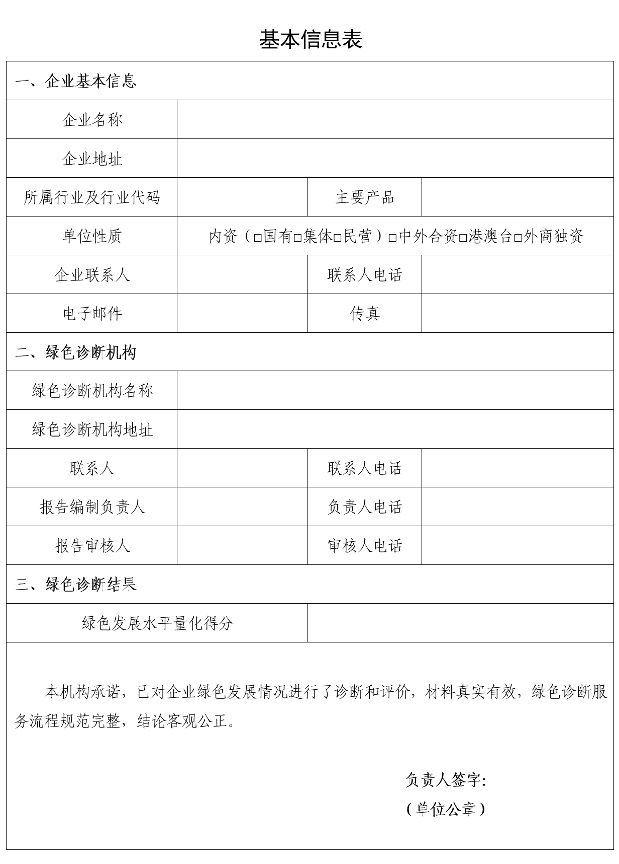
图2 绿色诊断报告基本信息表页
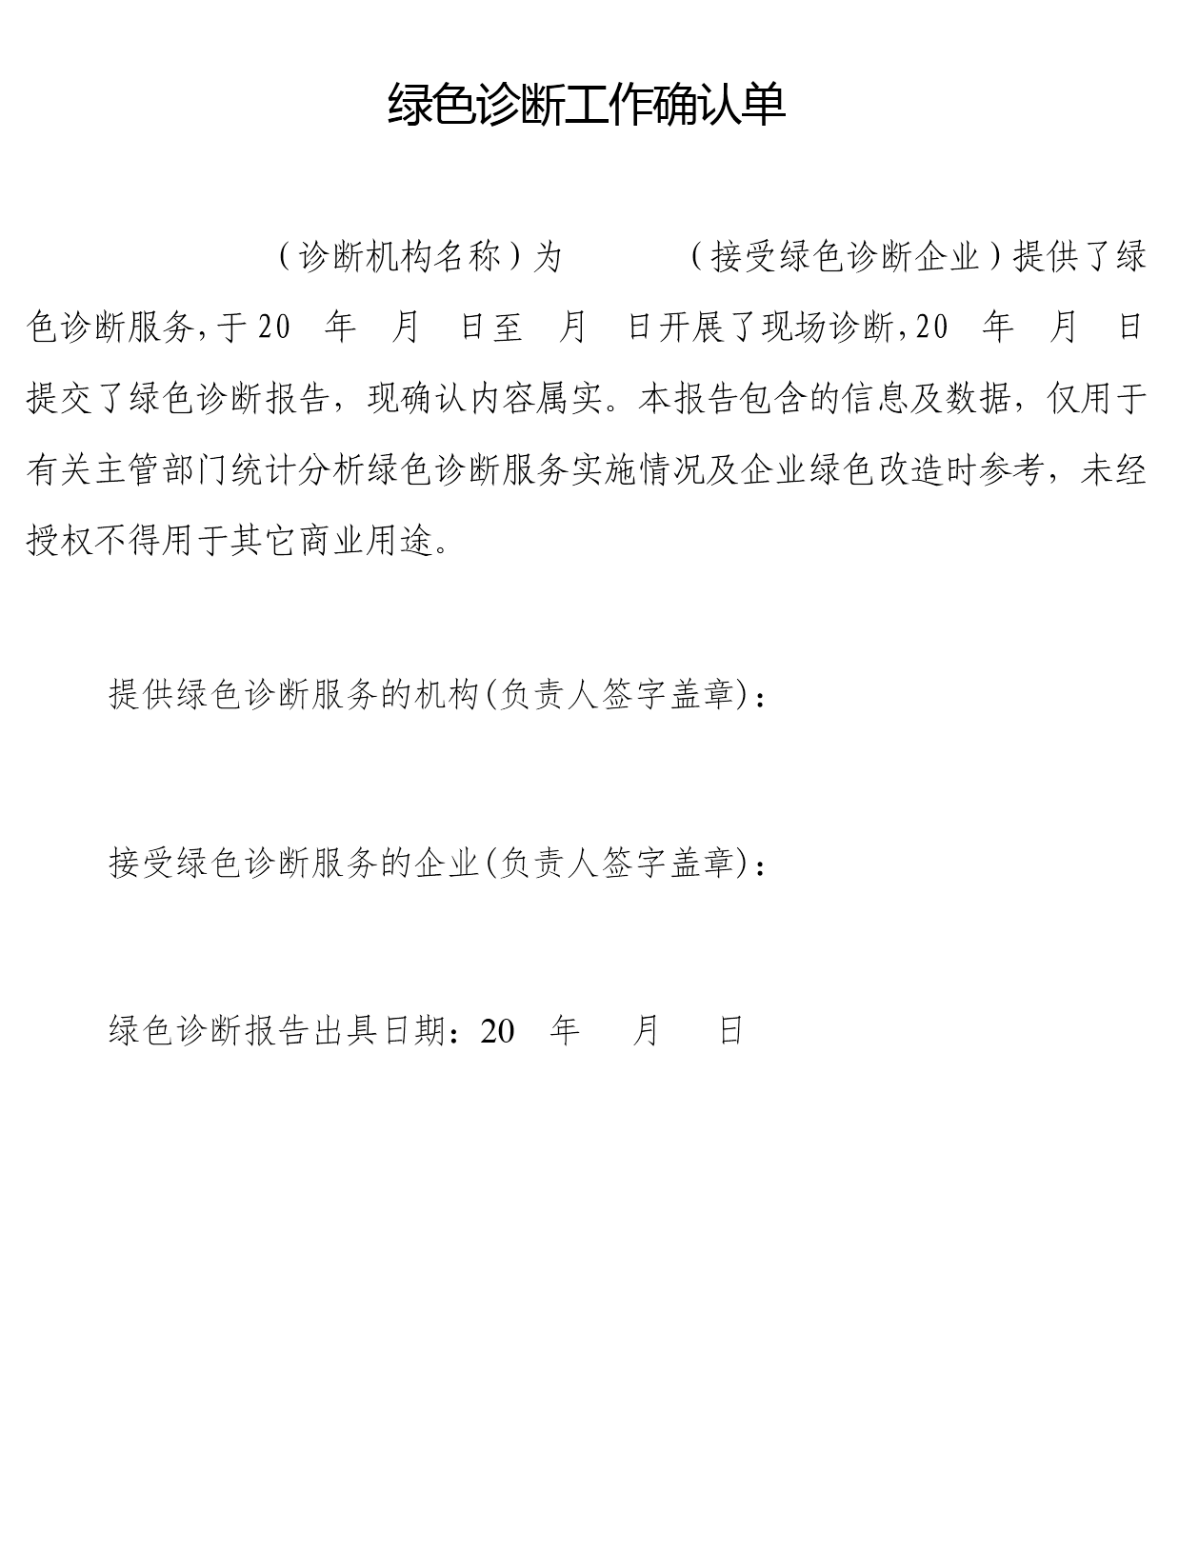
图3 绿色诊断报告确认单页

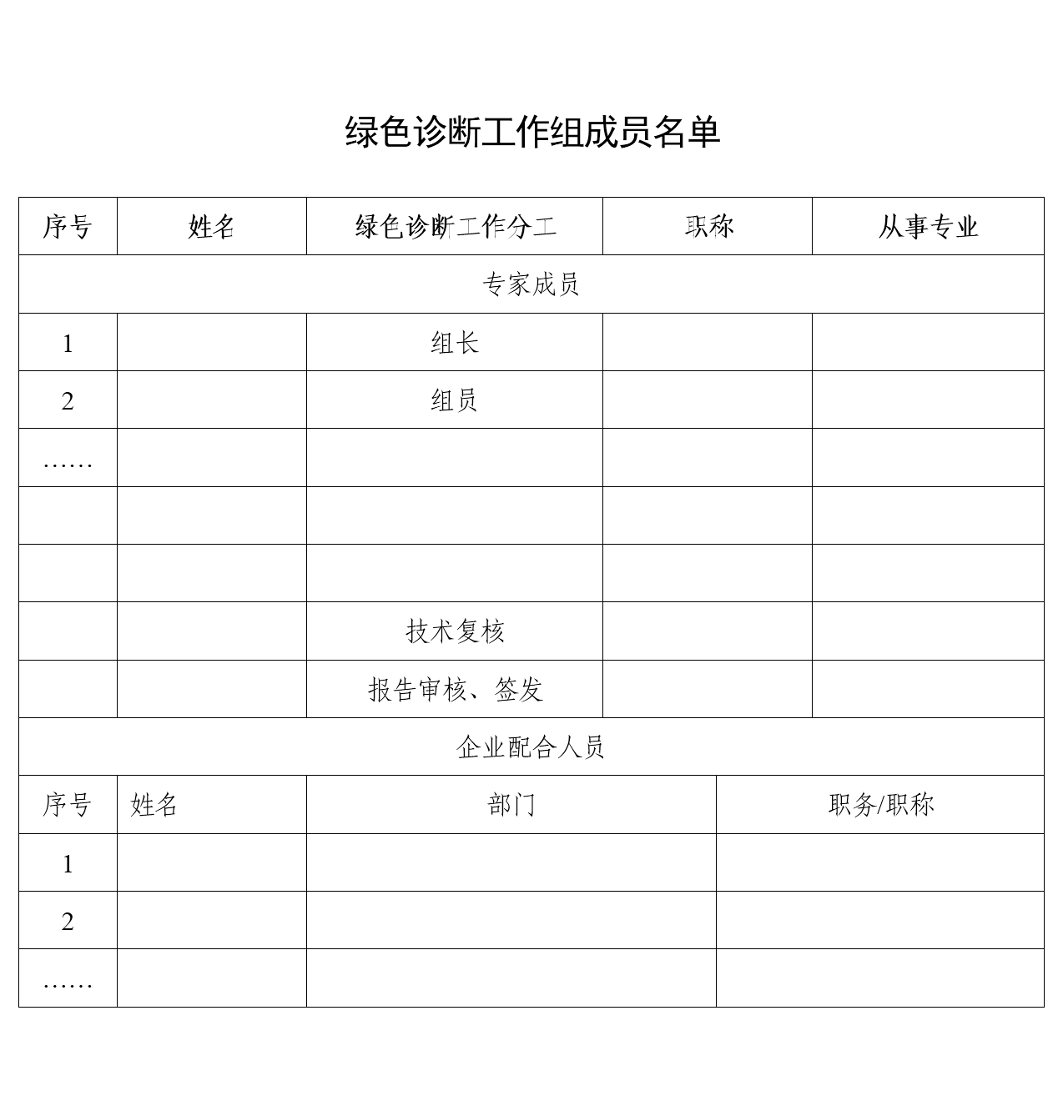
图4 绿色诊断报告诊断工作组成员名单页

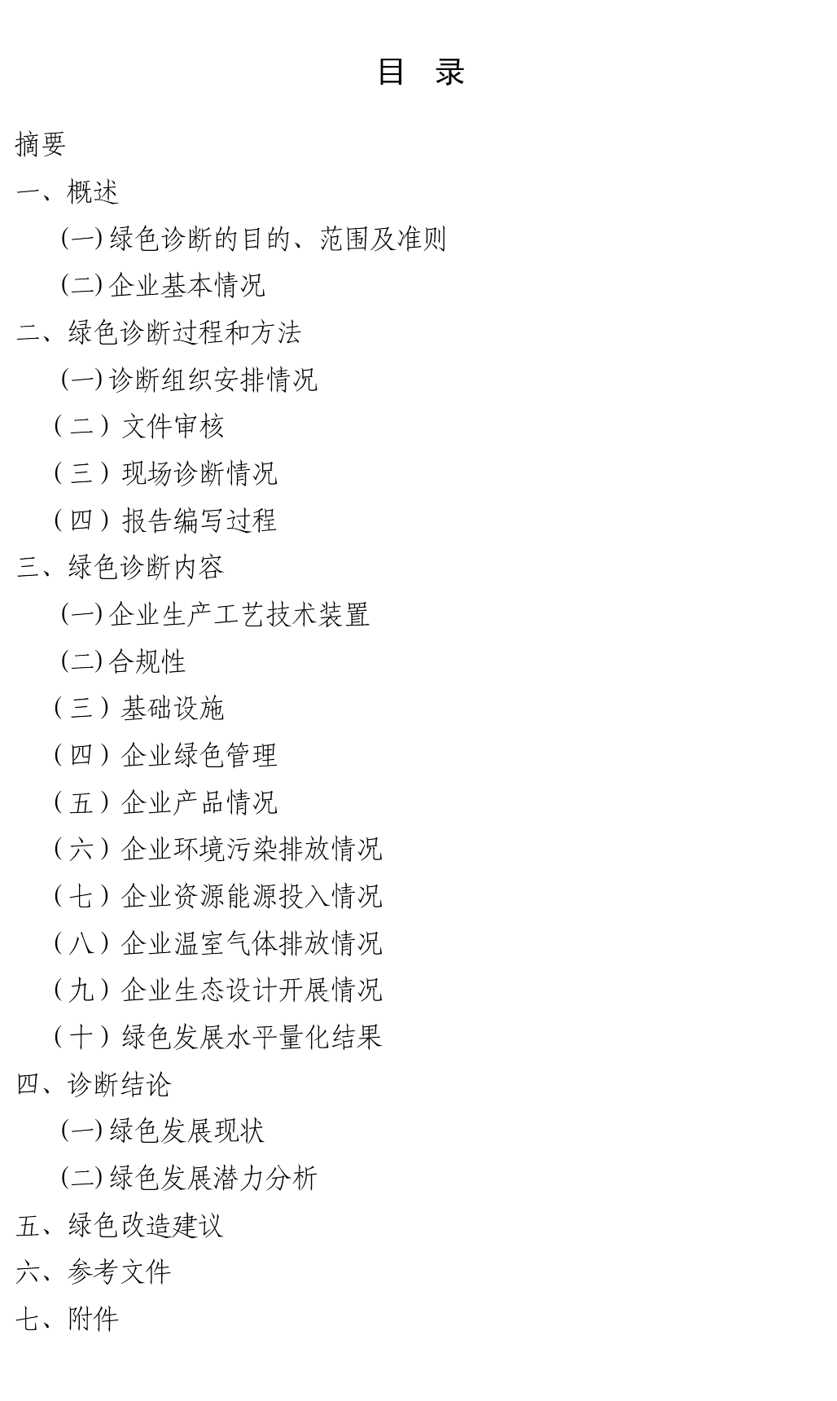
图5 绿色诊断报告目录大纲页
- （规范性）
服务合同模板
工业企业绿色诊断服务合同

甲方：

乙方：

根据地方标准《工业企业绿色诊断指南》，识别企业能源消耗、设备效率、资源利用、环境污染、新能源、碳管理等方面的现状和问题，提出针对性的改进建议和措施，帮助工业企业挖掘节能降耗和减排增效的潜力，为制定科学合理的绿色发展战略提供有力支撑。 拟对贵司开展绿色节能诊断服务，旨在帮助用能企业发掘节能潜力，促进节能改造的实施，最终实现企业的节能、降碳、减污、增效。
乙方拟对贵单位开展绿色节能诊断服务。经甲乙双方初步协商,具体服务内容如下:

服务内容
按照地方标准《工业企业绿色诊断指南》，明确诊断服务内容及相关工作要求：
- 按照甲方能源管理基础实际情况，由乙方针对甲方所属“能源体系、能耗设备及用能系统”提供免费公益性节能诊断服务。
- 乙方为甲方实施的绿色诊断服务，并提交相关材料。
- 在甲方同意的前提下，双方配合做好绿色诊断服务的验收和典型案例对外宣传工作。
- 超出本合同约定之外服务内的容，由双方另行约定。

进度要求
- 20XX年XX月XX日，甲方配合乙方完成现场调研和相关资料收集；
- 20 XX年XX月XX日，乙方完成相关能耗指标计算与分析，向甲方提交《企业节能诊断报告》初稿；
- 20 XX年XX月XX日，经双方讨论确定《工业企业绿色诊断报告》定稿病提交。

预期成果和效益
- 乙方完成合同规定的绿色诊断服务任务，最终形成并向甲方提交《工业企业绿色诊断报告》。
- 甲方及时对《企业节能诊断报告》进行审核修改，并对该报告给予确认加盖企业公章，交由乙方存档，至此绿色诊断服务任务完成。

双方权责
- 甲方向乙方提供节能诊断服务所必需的基础资料（乙方提供资料需求清单），并保证向乙方提供数据和材料的真实性；甲方协助乙方完成现场调研，并提供厂区内的交通、办公便利。
- 乙方对甲方进行现场调研掌握相关数据，与甲方确定绿色诊断服务的范围、计划等事宜，完成绿色诊断分析并出具诊断报告。

合同变更或补充
在合同执行期间，若需对本合同约定内容进行变更或对未尽事宜进行补充的，经双方协商同意后可以签订补充合同或用其它书面附件形式进行约定，且补充合同或附件记录作为本合同不可分割的组成部分与本合同具有相同的法律效力。

保密条款
双方均不得将对方规定的保密信息以任何方式泄露给第三方，当需要根据法律、法规要求向政府主管部门提供保密信息时，应将提供的信息通知对方，除非法律限制。

违约责任
若因甲方未能履行本合同的规定而造成甲方未能取得诊断报告， 乙方对此不负任何责任。
若因乙方未能履行本合同的规定而造成甲方直接经济损失的，乙方对此承担责任并赔偿。

争议的解决办法
本合同的争议应由双方本着友好协商的原则解决，当合同需要更改或解除时，双方应订立变更条款或协议，协商不成的双方均有权向武汉仲裁委员会提起仲裁。

其他
本合同一式肆份，双方各存贰份，具有同等效力。本合同自签字之日起生效，有效期至项目验收完成。双方机构、人事等变动均不影响应所负的法律责任。

（此页无正文）

甲 方 （盖章）： 乙 方（盖章） :
法 定 代 表 人 ： 法 定 代 表 人 ：
联 系 人 ： 联 系 人 :
联 系 电 话 ： 联 系 电 话 ：

年 月 日 年 月 日

